

**2025年沙特医院设计和建设展**

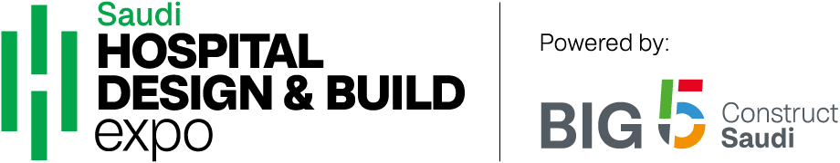

**展会介绍**

**● 展会时间：2025年02月24-27日 展会地点：利雅得前沿会展中心**

**● 主办单位：DMG 展会类型：建筑建材**

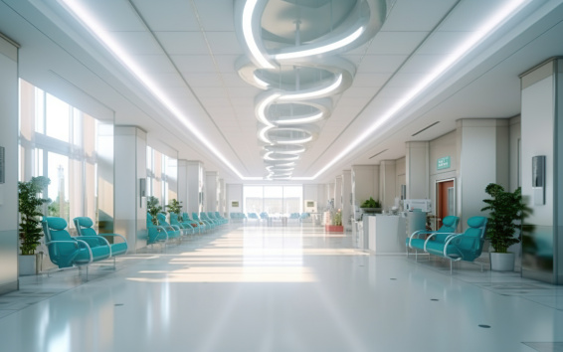

沙特医院设计和建设展由英国DMG集团主办，得到了沙特五大行业展（沙特阿拉伯地区影响力最大的建筑建材类展会之一）大力支持，将于2025年02月24-27日在沙特利雅得前沿会展中心举办，展会将吸引超百家展商超5000名行业精英参加，展出面积超15，000平方米。

2025年沙特医院设计和建设展为参与医疗行业基础设施和建筑的专业人士提供了一个完美的平台，可以连接、合作并为沙特阿拉伯的医院建筑市场做出贡献。作为此类活动的第一次，它为主要行业利益相关者提供了一个交流合作的机会，沙特医院建设展将成为沙特最大的专注于医院建设的展会之一。

|  |  |  |  |
| --- | --- | --- | --- |
| 国际展商 | 参展人数 | 辐射国家 | 展会面积 |
| 100+ | 5,000+ | 50+ | 15,000+ |

**市场机遇**

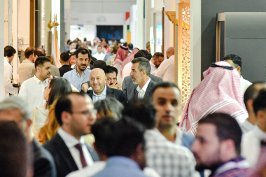

沙特阿拉伯在海湾合作委员会以1000亿美元医疗保健总支出中占据主导地位，占总比例的59%。随着沙特国家雄心勃勃的发展计划、人口的快速增长和旅游业的蓬勃发展，对先进医疗设施的需求持续飙升。同时，沙特阿拉伯正在积极推动医院建设，以应对该国老龄化问题，满足日益增长的医疗保健需求。

医院建设的资金来源主要是政府和企业。在沙特，一些大型国有企业，如沙特基础工业公司（SABIC）和沙特国际医院集团（SHPG）等，正在投资建设医院和医疗中心。沙特政府也正在大力投资医院建设。例如，沙特国王萨勒曼批准了一项耗资10亿沙特里亚尔（约合2.67亿美元）的医疗保健项目，该项目将在首都利雅得建设一座拥有500个床位的医院。与此同时，沙特政府还计划在利雅得建设一座专门治疗肾脏疾病的医院，这座医院将拥有100个床位，并提供先进的肾脏治疗技术和设备。

根据《2030 年愿景》，沙特阿拉伯政府计划投资超过 650 亿美元来发展该国的医疗基础设施、重组医疗服务和保险并将其私有化、在全国推出 21 个“医疗集群”，并扩大电子医疗服务的提供。此外，它的目标是到 2030 年将私营部门的贡献从 40% 增加到 65%，目标是将 290 家医院和 2,300 个初级卫生中心私有化，2023年沙特阿拉伯保健和社会发展预算总计500亿美元，占沙特总预算的17%。

在沙特上市的苏莱曼·哈比卜医疗集团（HMG）表示，它正在花费超过65亿沙特里亚尔（17.3亿美元）建设六家医院。该公司在其2022年年度报告中表示，这些正在进行的项目将在2023年至2025年之间完成。

2024年沙特将在本国几个地区建造若干医院，计划增加看护容量为1,100张病床。

**招展范围**

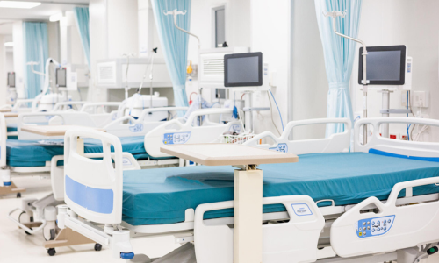

* 医院保健设计及规划、医疗保健建筑与工程咨询、建筑业(建筑商/建材供应商)、施工管理服务、医疗保健咨询公司、医疗设施开发、医疗基础设施、室内/室外景观、IT服务/管理系统、项目管理、机电部、门/地板/一般配件、浴室(配件/家具)、厨房(配件)、暖通空调R、患者沟通系统、病房灯具、实验室家具、存储解决方案、隔断和天花板、门禁系统、消防、质量与认证服务/咨询、救护车(生产商/供应商)、运输、清洗和处理、制冷、医院洗衣和清洁设备、医用气体供应及设备、废物管理和回收系统、电梯和升降机。
* **智慧医院建设：**医院信息化整体解决方案、门急诊临床管理系统、输液管理解决方案、电子病历解决方案、收费、费用控制解决方案、查房系统、数据中心、医联体、医疗云，数据中心处理、移动医疗；
* **绿色节能解决方案：**节能照明、医院能耗管理平台与节能解决方案、既有建筑的节能改造、分布式新能源供电系统、空调暖通；医院消毒设备；
* **医院建筑配套产品与装备技术：**医用门窗、医院标识、LED 显示系统、医用门、手术室门、医用电梯、应急照明与消防系统、医用呼叫系统；医院安全防护设备、安全监控系统；
* **医院家具及装备：**医院家具、器具台、智能床头柜、医院用床、手术台床、移位机等；
* **生命支持系统与专业工程：**手术室净化及配套装备、手术室照明、制氧设备、防护装备、净化消毒设备；
* **后勤保障系统：**物业管理、医院垃圾处置设备、内部物流传输设备、停车管理系统设备、医院安全防护设备、安全监控系统, 智能化药房设备、厨房设备、医院供水等
* **医疗建筑环境设计：**概念设计、建筑设计、核心系统工程（手术室等）等整体规划设计方案；医疗健康大数据智能管理、医疗健康产业；医养建筑设备、医养家具设施等。
* **医院洁净工程：**建筑规划设计、医疗核心工程系统、洁净手术室工程、实验室工程、感染控制灭菌消毒工程、中心供应室与ICU病房工程、医用吊塔工程、核医学防护工程、医用气体工程、装配式医疗建筑、物流传输系统工程等。
* **医用洁净装备材料：**医用空调与通风工程、空气净化机组、控制机电设备电梯工程、除湿设备、UPS供电、应急照明与消防系统、地坪、PVC地板、医院铺装材料、抗菌涂料、龙骨吊顶、防尘净化材料、消毒用水装备、污水处理装备与水净化系统；
* **医疗设备：**吊塔、无影灯及家具、卫生洁具、消毒水槽、洗手池、药械柜、安全柜、防护救护系统等。